roč. 2010/2011

ŠACHOVÝ ZPRAVODAJ ŠK LÍNĚ
č.8
V dnešním zpravodaji se podíváme za uplynulým 8.kolem. Nejprve v 2.lize se podíváme, jak bohužel obě naše družstva shodně prohrála, ale i tak stále drží v tabulce skvělé třetí a čtvrté místo. Podobně se vedlo i našim zástupcům v soutěži KPI. Tam vyhrálo jen družstvo Líně B, jinak družstva Líně C a Sokol Plzeň I B prohrály a drží se v centru tabulky. To v soutěži KPII náš jediný zástupce (Líně D) konečně bodoval a za výhru nad nebezpečným soupeřem z Dynama Plzeň získal důležité 3body v boji o záchranu. Snad se nám o podaří, v posledních dvou kolech máme relativně slabší soupeře a měli by stačit snad jen 3body. Uvidíme, teď se však podíváme na jednotlivé soutěže podrobněji….

Soutěž družstev
Soutěže začneme opět od nejvyšších, takže letos začínáme II.ligou, kde hraje naše družstvo „A“ společně s dalším našim družstvem Sokol Plzeň. Jak se jim vedlo v 8.kole se můžeme podívat níže..
Všechna práva vyhrazena - Šachový klub Líně 2009

2.liga A družstev – ročník 2010/2011
zpráva z 8. kola – 20.2.2011
8.1 | 12 | SK Line A |  |  | 2½​ - 5½​ | 10 | Sokol Tabor A
rozhodčí: Milan Jenč
1 |  | Pokrupa Marek | 2199 | H | 0 : 1 |  | Borkovec Milan | 2247
2 |  | Turner Radek | 2168 | H | ½​:½​ |  | Meszaros Ludek | 2235
3 |  | Herejk Petr | 2202 |  | 1 : 0 |  | Janecek Josef | 2108 | H
4 |  | Marik Petr | 2156 |  | ½​:½​ |  | Rosenzweig Vladimir | 2113
5 |  | Vaindl Jaroslav | 2126 |  | 0 : 1 |  | Hasek Vaclav | 2067
6 |  | Sladek Jaroslav | 1977 | H | 0 : 1 |  | Fiala Jan | 2106 | H
7 |  | Bujak Michal | 2201 |  | 0 : 1 |  | Havluj Zdenek | 1983
8 |  | Kupka Frantisek | 2067 |  | ½​:½​ |  | Krbusik Marian | 1979 | H
8.3 | 1 | Sokol Plzen 1 |  |  | 2½​ - 5½​ | 8 | OAZA Praha
rozhodčí: Milan Jenč
1 | FM | Cesal Jaroslav | 2258 | H | ½​:½​ |  | Erneker Josef | 2306 | H
2 |  | Folk Petr | 2242 |  | ½​:½​ |  | Svoboda Vaclav | 2266
3 |  | Palek Miroslav | 2261 | C | 0 : 1 |  | Vedral Oldrich | 2256
4 |  | Svoboda Milos | 2189 |  | + : - | FM | Kubecka David | 2285 | H
5 |  | Jaros Martin | 2161 |  | ½​:½​ |  | Klecker Tadeas | 2221
6 |  | Simunek Ales | 2202 |  | 0 : 1 |  | Pirklova Hana | 2148 | H
7 |  | Simunek Filip | 2138 |  | 0 : 1 |  | Straka Vojtech | 2058
8 |  | Palkova Katerina | 2013 |  | 0 : 1 |  | Cmiko Jakub | 2053

Tabulka po 8. kole
Poř. | Team | Gam. | + | = | - | MP3 | Pts. | PtsV
1 | OAZA Praha | 8 | 7 | 0 | 1 | 21 | 42½​ | 32
2 | Sokol Vysehrad B | 8 | 7 | 0 | 1 | 21 | 40½​ | 29
3 | Sokol Plzen 1 | 8 | 4 | 2 | 2 | 14 | 36 | 22
4 | SK Line A | 8 | 4 | 2 | 2 | 14 | 34 | 23
5 | Sokol Plzen Letna A | 8 | 4 | 1 | 3 | 13 | 36 | 20
6 | Sokol Platan Pisek | 8 | 4 | 1 | 3 | 13 | 33½​ | 21
7 | Sokol Tabor A | 8 | 4 | 0 | 4 | 12 | 34 | 21
8 | Sokol Domazlice | 8 | 4 | 0 | 4 | 12 | 29 | 16
9 | Sachovy klub Viktoria Zizkov | 8 | 3 | 1 | 4 | 10 | 30 | 16
10 | SK Cesky Krumlov | 8 | 1 | 3 | 4 | 6 | 28 | 13
11 | Sokol Tabor B | 8 | 1 | 0 | 7 | 3 | 20½​ | 13
12 | SSK HerNyr | 8 | 0 | 0 | 8 | 0 | 20 | 8

Zajímavé partie z 8.kola II.ligy:

Herejk Petr (2202) – Janeček Josef (2108)
1. e4 c5 2. Jf3 Jc6 3. d4 cxd4 4. Jxd4 e5 5. Jb5 a6 6. Jd6+ Sxd6 7. Dxd6 Df6
8. Dd1 Dg6 9. Jc3 d5 10. Jxd5 Dxe4+ 11. Je3 Jf6 12. Sd3 Dh4 13. O-O O-O
14. c3 e4 15. Se2 Vd8 16. Dc2 Se6 17. b3 Vac8 18. Sd2 Jd4 19. Dd1 Jf3+ 20. gxf3
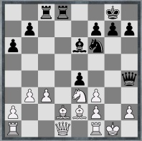
20….Vc5 21. Jg2 Dh3 22. Jf4 Vg5+ 23. Kh1 Dh4 24. Vg1 Vf5 25. De1 Vxf4
26. Sxf4 Dxf4 27. Vd1 Ve8 28. Dd2 Dxd2 29. Vxd2 Sd5 30. Kg2 Sc6 31. Vgd1 Kf8
32. Vd8 Vxd8 33. Vxd8+ Ke7 34. Vd2 g5 35. c4 g4 36. fxe4 Jxe4 37. Vc2 f5
38. Kg1 Jg5 39. b4 Se4 40. Vc3 h5 41. a4 Kd6 42. c5+ Kc7 43. Kf1 h4 44. b5 axb5
45. axb5 Sd5 46. Vd3 Se6 47. Vd6 f4 48. b6+ Kc8 49. c6 1-0

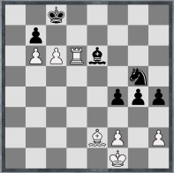

Jaroš Martin (2161) – Klecker Tadeáš (2221)
1. e4 c5 2. c3 Jf6 3. e5 Jd5 4. Jf3 d6 5. Sc4 Jb6 6. Sb3 Jc6 7. De2 dxe5 8. Jxe5 Jxe5
9. Dxe5 Dd6 10. Dxd6 exd6 11. d4 cxd4 12. cxd4 Se6 13. Sxe6 fxe6 14. Jc3 d5
15. O-O Sd6 16. Jb5 Kd7 17. Jxd6 Kxd6 18. Sf4+
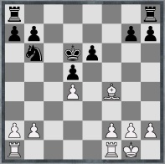
18….Kd7 19. Se5 Vhg8 20. Vac1 Jc4 21. f4 Vac8 22. b3 Jxe5 23. fxe5 Ke7 24. Kf2 b5 25. Ke2 Vgf8 26. Vxc8 Vxc8 27. Kd2 b4 28. Vc1 Vxc1 29. Kxc1 Kf7 30. Kd2 Kg6
31. Ke3 Kf5 32. Kf3 h5 33. g3 Kg5 34. h3 Kf5 35. Ke3 Kg5 36. Kf3 Kf5 37. Ke3 g5 38. Kf3 g4+ 39. hxg4+ hxg4+ 40. Ke3
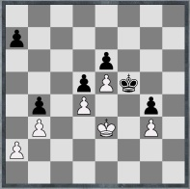
1/2-1/2

A teď se podíváme o „patro“ níže a budeme sledovat, jak se vedlo našim dvěma zástupcům v KPI.

Konečně vítězství
V neděli 13.února se hrálo již 8.kolo v soutěži KPI. Nás čekalo v domácím prostředí družstvo Loko Plzeň A, které bylo průběžně na 2.místě. Nám se podařilo nastoupit v nejsilnější možné sestavě a když soupeř přijel bez dvou hráčů ze základní sestavy, tak jsme měli na všech šachovnicích převahu. Rozhodující se nakonec ukázala naše velká převaha na zadních šachovnicích, kde jsme nakonec vyhráli 3,5- 0,5 !!! Ale zpět k začátku zápasu. Nejprve skončila partie na třetí šachovnici, kde se soupeři rozešli smírně. Shodně skončila remízou i partie na sedmé šachovnici a stav zápasu byl tedy vyrovnaný 1-1. Pak se krátce ujal vedení soupeř, to když náš Dobran Kracík na čtvrté šachovnici nezvládl přesně koncovku a po chybě podlehl. Naštěstí brzy jsme se zase ujali vedení my, když vyhráli v krátkém sledu své partie Franta Kupka a Pavel Šott. Vedli jsme tedy 3-2 a byli jsme blízko celkovému vítězství. Zvláště když po divokém průběhu konečně svoji partii dovedl k vítězství Vláďa Mička. Vedli jsme tedy už 4-2 a když skončila partie na první šachovnici remízou, tak bylo o výsledku zápasu rozhodnuto. Konečnou podobu zápasu dal Michal Bujak hrající na druhé šachovnici, který nakonec také svého soupeře udolal a byl konec zápasu.
Vyhráli jsme tedy nakonec nad silným družstvem Loko Plzeň 5,5 - 2,5 a po dvou předchozích porážkách konečně si do tabulky zapsali další 3body.

ŠSPK – Krajský přebor družstev I.třídy – ročník 2010/2011
zpráva z 8. kola – 13.2.2011
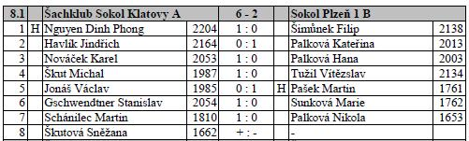
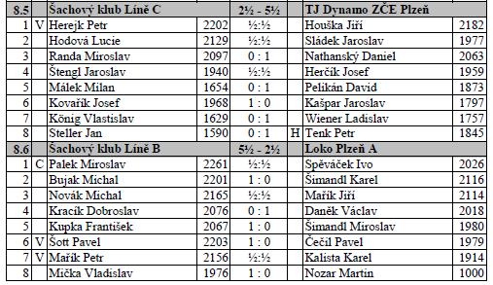
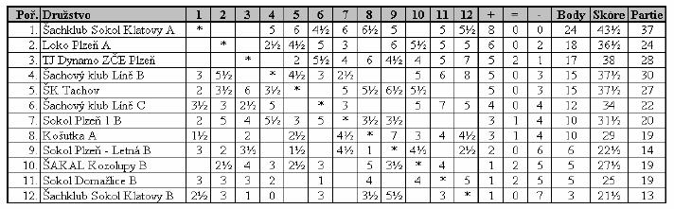

Zajímavé partie z 8.kola KPI:

Šimandl Karel (2116) – Bujak Michal (2201)
1. e4 e5 2. Jf3 Jc6 3. Sb5 f5 4. Jc3 Jd4 5. Sa4 Sc5 6. O-O Jf6 7. d3 O-O 8. Sg5 h6
9. Sxf6 Dxf6 10. Jd5 Dd8 11. c3 Jxf3+ 12. Dxf3 c6 13. Je3 fxe4 14. Dxe4 d5
15. Dxe5 Sd6 16. Dh5 Vf4
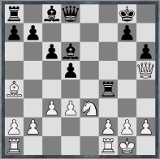
17. Sxc6 bxc6 18. g3 Vf7 19. d4 Vb8 20. b3 Dg5 21. Dxg5 hxg5 22. Kg2 Sa6
23. Vfd1 Se2 24. Vd2 Sf3+ 25. Kg1 g4 26. b4 Se7 27. Vb2 Sg5 28. Jg2 Vf6 29. Je1 Vh6 30. Jxf3 gxf3 31. Ve1 Kf7 32. h4 Vbh8 33. Ve5 Sf6 34. Vf5 g5 35. Vxf3 gxh4
36. gxh4 Vxh4 37. Kf1 Vh1+ 38. Ke2 Ve8+ 39. Kd3 Vd1+ 40. Kc2 Ve2+
41. Kb3 Vxb2+ 42. Kxb2 Vd2+ 43. Kb3 Ve2 44. a4 Ke6 45. b5 cxb5 46. axb5 Se7
47. c4 dxc4+ 48. Kxc4 Vb2 49. Ve3+ Kd7 50. Vb3 Vxb3 51. Kxb3 Sg5 52. Kc4 Kd6 53. f3 Sf4
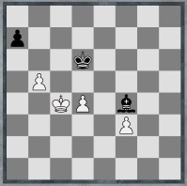
0-1

Nozar Martin (1000) – Mička Vladislav (1976)
1. e4 e6 2. d4 d5 3. Jc3 Sb4 4. Jge2 dxe4 5. a3 Sa5 6. b4 Sb6 7. Jxe4 a5 8. Sb2 Jf6
9. J2g3 O-O 10. Jxf6+ Dxf6 11. Sd3 axb4 12. axb4 Vxa1 13. Sxa1 Jc6 14. c3 e5
15. b5 Je7 16. O-O exd4 17. Jh5 Dg5 18. f4 dxc3+ 19. Kh1 Dc5 20. Df3 De3
21. Dxe3 Sxe3 22. Sxc3 Sg4 23. Jxg7 Jd5 24. Sb2 Jxf4
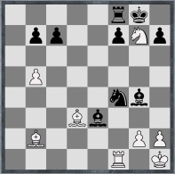

25. Jf5 Sxf5 26. Sxf5 Jg6 27. Se4 Vb8 28. Sd5 Jf4 29. Sxf7+ Kxf7 30. g3 Kg6
31. gxf4 Kf5 32. Se5 Vc8 33. Vf3 Ke4 34. Kg2 c5 35. bxc6 Vxc6 36. Vf1 b5
37. Vb1 Vg6+ 38. Kh1 Vb6 39. Kg2 b4 40. Sc7 Vb7 41. Sd6 b3 42. Se5 Kd3
43. Kf3 Sd2 44. f5 Sc3 45. Sxc3 Kxc3 46. Vc1+ Kd2 47. Vg1 b2 48. Vg2+ Kd3
49. Vg1 b1=D 50. Vxb1 Vxb1 51. Kg4 Ke4 52. f6 Vf1 53. Kg5 Ke5 54. h4 Vxf6
55. h5 Vf5+ 56. Kh6 Kf6 57. Kxh7 Vxh5+ 58. Kg8 Vh1
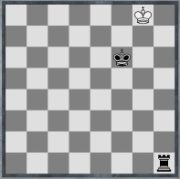
0-1

Osmé kolo se také hrálo v soutěži KPII, kde naše družstvo Líně D hrálo s družstvem ZČE Plzeň. Potřebovali jsme konečně zase bodovat za 3body a tak jsme se snažili nastoupit v tom nejsilnějším co jsme měli. A jak tato bitva probíhala nám přiblíží zase Karel Orlíček….

Roma victor!
Tentokrát ne Řím ,ale Líně D vítězí! Jasná výhra 5,5-2,5 nad nepříjemným Dynamem ZČE se zrodila díky dobré sestavě,dobrému výkonu a taky trošce štěstí.Vše načal Vašek Vitouš,kterému již v osmém tahu věnoval soupeř figuru a ihned se vzdal. Když po remízách na první a třetí šachovnici hezky vyhráli Jirka Maleček a Pepík Kovařík,vedli jsme 4-1! Navíc já jsem měl silný útok a Honza Steller kvalitu. Jeho partie se sice dvakrát otočila,ale nakonec z toho byl celý bod. Je až k nevíře co já dokážu nevidět ve svých partiích. Nejprve zisk kvality,poté vyhrávající, i když poněkud fritzovskou oběť věže a nakonec ihned vyhrávající , nenápadné Kh1. K výhře jsem se pustil nakonec trnitou cestou věžovky, která sice byla vyhraná, ale ne tehdy když jsem na její realizaci spotřeboval skoro všechen čas a moje malá soupeřka mi vtipně utekla do koncovky V proti D, kde jsem hrozící pád praporu odvrátil jen za cenu věčného šachu. David bránil velmi špatnou věžovku,ale jeho prohra už soupeřům nepomohla. Po čase jsme opustili sestupové pásmo a snad ve zbývajících kolech si ještě polepšíme.

ŠSPK – Krajský přebor družstev II.třídy – ročník 2010/2011
zpráva z 8. kola – 20.2.2011
8.4 | 2 | TJ Dynamo ZČE Plzeň B |  |  | 2½​ - 5½​ | 7 | ŠK Líně D
1 |  | Zdráhal Václav | 1922 | V | ½​:½​ |  | Buldra Josef | 2066 | V
2 |  | Herčík Josef | 1959 | V | 0 : 1 |  | Maleček Jiří | 2017 | H
3 |  | Špaček Jan | 1741 |  | ½​:½​ |  | Mička Vladislav | 1976
4 |  | Kupilík Jiří | 1920 |  | 0 : 1 |  | Kovařík Josef | 1968
5 |  | Malý Antonín | 1876 |  | 1 : 0 |  | Lorenc David | 1666
6 |  | Jánská Jitka | 1742 | H | ½​:½​ |  | Orlíček Karel | 1859
7 |  | Wiener Ladislav | 1757 |  | 0 : 1 |  | Vitouš Václav | 1759 | H
8 |  | Wolf Vilém | 1713 |  | 0 : 1 |  | Steller Jan | 1590

Pořadí družstev po 8. kole:
Pořadí | Tým | Part. | + | = | - | zápasové body | Skóre
1 | ŠK Přeštice A | 8 | 6 | 1 | 1 | 19 | 44
2 | TJ Košutka Plzeň B | 8 | 6 | 0 | 2 | 18 | 41
3 | Šachklub Sokol Klatovy C | 8 | 5 | 1 | 2 | 16 | 33
4 | Kšice A | 8 | 5 | 0 | 3 | 15 | 34½​
5 | Loko Plzeň B | 8 | 4 | 2 | 2 | 14 | 36
6 | ŠK Kdyně | 8 | 4 | 1 | 3 | 13 | 34
7 | SŠK HeřNýř B | 8 | 2 | 4 | 2 | 10 | 32½​
8 | Slavoj Dvorec A | 8 | 3 | 1 | 4 | 10 | 29
9 | ŠK Líně D | 8 | 2 | 2 | 4 | 8 | 25½​
10 | TJ Dynamo ZČE Plzeň B | 8 | 2 | 1 | 5 | 7 | 31
11 | TJ Staňkov A | 8 | 1 | 1 | 6 | 4 | 21
12 | TJ Košutka Plzeň C | 8 | 0 | 2 | 6 | 2 | 22½​

Zajímavé partie z 8.kola KPII:

Maleček Jiří (2017) – Herčík Josef (1959)
1. d4 d5 2. c4 e6 3. Jf3
(3. Jc3 c5 4. cxd5 cxd4 Schara-Heningův gambit - herčikovina č.1) 3... c6 4. Jbd2
(4. Jc3 dxc4 - herčikovina č.2) 4... Jf6 5. e3 Sd6 6. Sd3 Jbd7 7. O-O O-O 8. e4 dxe4
9. Jxe4 Jxe4 10. Sxe4 Jf6 11. Sc2 b6 12. Dd3 g6 (lépe 12... h6) 13. Sg5 Sa6
14. Vfd1 Se7 15. Je5 Dc7 16. Df3 Kg7 17. Dxc6 (17. Sf4 Db7 (17... Jh5 18. Jxg6)
(17... Sd6 18. Sh6+ Kxh6 19. Dxf6) 18. b3) (17. Df4 Jg8 18. Sxe7 Jxe7 19. b3)
(17. Dh3 h5 18. Dh4 Vac8 19. Vd3) (17. Jxc6 Sxc4 (17... Sb7 18. d5) 18. Jxe7 Dxe7
19. Se4 Vad8 20. Df4 všechno vedlo k "nějaké" lepší pozici, tah v partii vede k pěšci více a do koncovky)
17...Dxc6 18. Jxc6 Sd6 19. b3 Jg8 (klasická herčíkovina, s úmyslem po Sb7 a ústupu Je5 dát vidle f6) 20. Sd2 (20. d5) 20... Vac8 21. Je5 b5 22. cxb5 (22. c5 Sxe5 23. dxe5 Vxc5 24. Sd3 Vd8 25. Sb4 Vcd5 26. Sd6) 22... Sxb5 23. Se4 Jf6 24. Sf3 Vc2 25. a4 Sa6
26. b4 Jd5 27. Sxd5 exd5 28. b5 Sb7 (28... Sc8 29. Jc6) 29. Jg4 Vfc8 30. Sh6+ Kh8
31. a5 Ve8 32. Ve1 Ve6 33. Vxe6 fxe6 34. Jf6
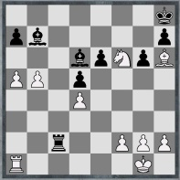
(motiv průlomu se slabou 8.řadou jsem viděl, nevím proč jsem se rozhodl ještě skákat koněm (34. a6 Sc8 (34...Sa8 35. Ve1) 35. b6 Sb8 36. Sf4 atd.) 34... Se7 35. Jd7 Sc8
36. Je5 a6 37. b6 g5 (37... Sb4 38. Vb1 Sxa5 39. b7 ještě nejlepší bylo 37... Kg8
38. g3 Sf6) 38. Sxg5 Sxg5 39. Jf7+ Kg7 40. Jxg5 h6 41. Jf3 Vc4 42. Kf1 Kf6
43. Ke1 Sb7 44. Kd2 Ke7 45. Vc1 Kd6 46. Vxc4 dxc4 47. Kc3 Sd5 48. Je5 Sxg2
49. f3 (tím je hotovo, střelec se zpátky nedostane a bílý si může s jezdcem dělat co chce, protože nikdy nejde Kc6-b5 pro b7. Zbytek si mohl soupeř odpustit) 49… Sf1 50. Jf7+ Kd7 51. Jxh6 Se2 52. Jg4 Sf1 53. h4 Kc8 54. Je5 Sh3 55. h5 Sf5 56. h6 Kb7 57. Jg4
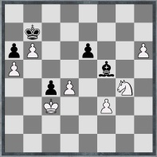
1-0

Kovařík Josef (1968) – Kupilík Jiří (1920)
1. e4 e6 2. d4 d5 3. e5 c5 4. c3 Jc6 5. Jf3 Sd7 6. a3 cxd4 7. cxd4 Se7 8. Jc3 a6
9. Se2 f6 10. O-O fxe5 11. Jxe5 Jxe5 12. dxe5 Dc7 13. Sf4 Sc6 14. Vc1 g5??
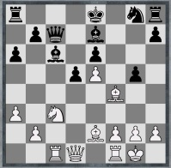
15. Sh5+ Kd8 16. Se3 Da5 17. Dg4 Sd7 18. Sxg5 Sxg5 19. Dxg5+ Je7 20. Df6 Vg8
21. Sf7 Vf8 22. Dg7 Vxf7 23. Dxf7 d4 24. Df8+ Se8 25. Je4 Dxe5 26. Jf6 Db5
27. Vfe1 Jg6 28. Dd6+ Sd7 29. Vxe6
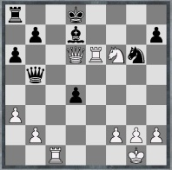
1-0

Z regionálního přeboru družstev PM I tř. 2010 – 2011
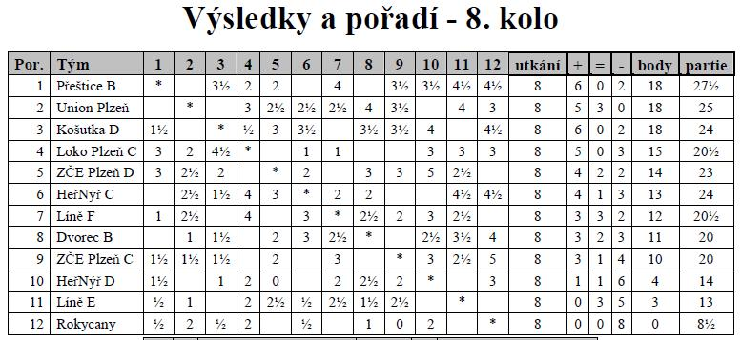

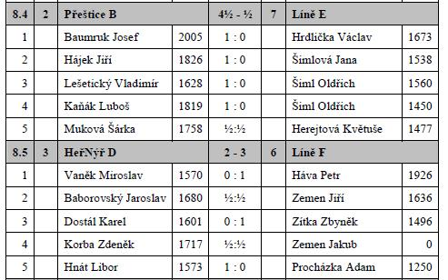

Z regionálního přeboru družstev PM II tř. 2010 – 2011

Zpráva z 8. kola 20.2.2011
Výsledky na jednotlivých šachovnicích:
8.3 | 3 | ŠK Líně G |  |  | 2 - 3 | 6 | Slavoj Dvorec C
1 |  | Mencl Stanislav | 1705 | H | 1 : 0 |  | Tomaščík Petr | 1477
2 |  | Seják Michal | 1437 |  | ½​:½​ |  | Košan Luboš | 1598
3 |  | Trejbal Jan | 1250 |  | ½​:½​ |  | Vavřík Jaroslav | 1000
4 |  | Mencl Filip | 1250 |  | 0 : 1 |  | Bursík František | 1370
5 |  | Šilhavý Pavel | 1100 |  | 0 : 1 |  | Strnad Jiří | 1000

Pořadí družstev po 8. kole:
Pořadí | Tým | Part. | + | = | - | zápasové body | Skóre
1 | SŠK HeřNýř E | 7 | 5 | 2 | 0 | 17 | 23
2 | ŠK Přeštice C | 7 | 5 | 1 | 1 | 16 | 22
3 | TJ Košutka Plzeň E | 7 | 4 | 0 | 3 | 12 | 21½​
4 | Slavoj Dvorec C | 7 | 3 | 2 | 2 | 11 | 16½​
5 | Sokol Plzeň 1 C | 8 | 2 | 3 | 3 | 9 | 19
6 | Loko Plzeň D | 7 | 2 | 3 | 2 | 9 | 18½​
7 | Sokol Plzeň Letná C | 7 | 2 | 1 | 4 | 7 | 15½​
8 | ŠK Líně G | 7 | 1 | 1 | 5 | 4 | 13½​
9 | TJ Košutka Plzeň F | 7 | 1 | 1 | 5 | 4 | 10½​

